管理体系审核记录表（远程审核）
过程与活动、  抽样计划 | 涉及  条款 | 受审核部门：质检部 陪同人员：孙同昂 |  | 判定
 |  | 审核员：张磊 审核日期：2021年8月12号
 |  | 审核条款：6.2/7.1.5/8.6/8.7/9.1.3/10.2
 |  | 本部门工作内容和职责，主要负责：  a)依据有关标准、规范制定各专业技术资料的输出格式，使技术产品标准化、规格化、表格化，逐步提高产品质量。  b)负责对特殊过程的识别、预先能力确认和过程的监控；  c)负责采购过程中产品的标识及交付过程中的可追溯性标识；  d)负责采购过程的质量控制和现场服务过程的质量控制。  e)对公司使用的产品结果进行监督；  f)承担对产品质量进行有效监督和把关责任；  g)对公司所有产品质量负终身法律责任；  h)组织重大质量问题和重大事故的调查处理并上报总经理，组织和解决对产品的质量投诉、承担对产品的返修、维修和保修工作责任； |  | 符合
质量目标及其实现的策划 | Q6.2 | 文件名称 | 如：如：手册第6.2条款、《质量目标》、《目标分解统计表》 | 符合
 |  | 运行证据 | 组织建立了与方针一致的文件化的管理目标。为实现总质量目标而建立的各层级质量目标具体、有针对性、可测量并且可实现。  总质量目标实现情况的评价，及其测量方法是：  质量目标 计算方法 责任部门 目标实际完成  产品无漏检 统计漏捡次数 质检部 无漏检  计量器具完好率100% 计量器具完好数/计量器具完好总数×100% 质检部 100%  对原材料进行检验100% 每批次检验数量/到货数量×100% 质检部 100%  目标已实现  目标没有实现的，组织在内部及时进行原因分析并采取了改进措施。
监视和测量资源 | Q7.1.5 | 文件名称 | 如：《监视和测量资源控制程序》、手册第7.1.5条款 | 符合
 |  | 运行证据 | 了解监视和测量资源种类： 计量器具 监视设备 服务工作检查表  查看《监视和测量器具台账》，抽查外部检定或校准情况  计量器具名称 检定或校准证书编号 有限期限至 使用场所  外径千分尺 KSZS2190057D016 2022.4.21 车间 质检部  游标卡尺 KSZS2190057D008 2022.4.21 车间 质检部  高度尺 KSZS2190057D015 2022.4.21 车间 质检部  深度尺 KSZS2190057D011 2022.4.21 车间 质检部  超声波探伤仪 215042953 2022.7.4 车间 质检部  程控荧光磁粉探伤机 215042952 2022.7.4 车间 质检部  计量器具的失效控制：未发生 已发生，  失效计量器具名称 失效情况 处理 数据追溯描述  无 报废 维修 再校准  报废 维修 再校准  报废 维修 再校准
产品和服务放行 | Q8.6 | 文件名称 | 如：质量手册8.6  执行标准（接收准则）：参照技术协议  放行类型 抽样要求 执行标准或规范文件名称 评价结论  原材料检验 随机抽样 相关国标，参照订单协议 ☑符合 □不符合  半成品检验 随机抽样 依照过程监控记录表中技术要求 ☑符合 □不符合  成品检验 随机抽样 参照技术协议或订单合同 ☑符合 □不符合  服务放行 随机抽样 参照技术协议或订单合同 ☑符合 □不符合 | 符合
 |  | 运行证据 | 放行包括：☑原材料进厂 ☑半成品转序 ☑成品放行 ☑服务放行  抽取原材料检验相关记录名称：《原材料验收记录》和供应商提供的《出厂检验报告》  日期 物料名称/批次 进货数量 关键特性要求 实测结果 验证结论  2021.7.23 石蜡 13吨 58号半精炼，无板结 符合要求 ☑合格 □不合格  2021.6.25 废钢 37.96吨 C≤0.3、SP≤0.03 符合要求 ☑合格 □不合格  2021.6.21 氧化胺 5吨 含量≥99.3% 符合要求 ☑合格 □不合格  过程监控详见Q8.5.1  生产过程中会对钢材质进行检测，依据客户要求对使用材料进行调整，添加一定量合金，确保材质符合要求  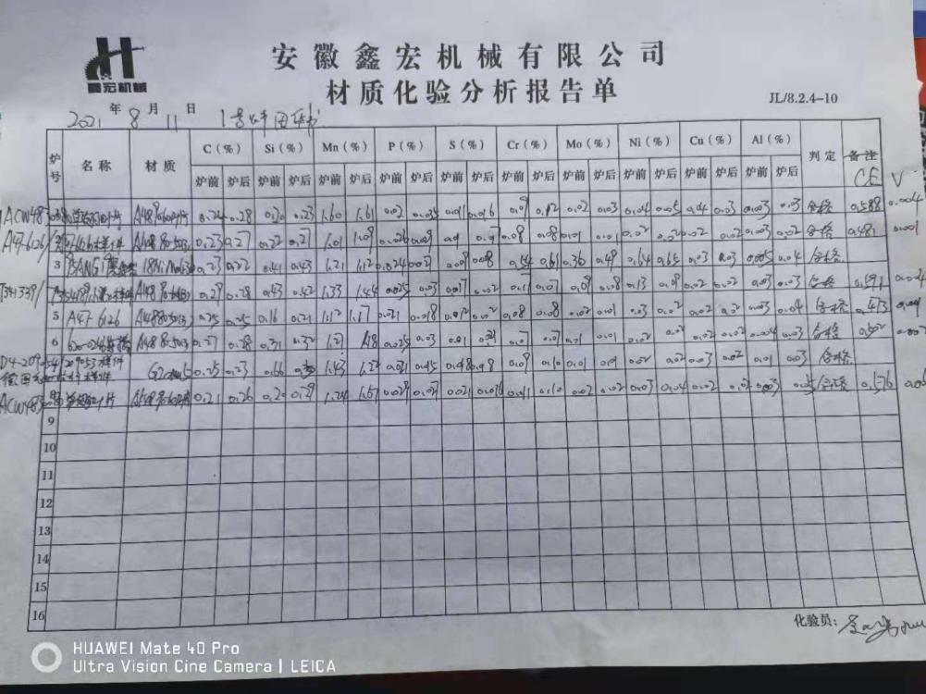  抽取成品检验相关记录名称：《 成品检验记录 》  日期 成品名称/批次 抽样数量 关键特性要求 实测结果 验证结论  2021.6.2 X1型传动臂 60 尺寸，成分，抗拉强度，屈服强度，伸率，断面收缩率等 符合 ☑合格 □不合格  2021.6.2 3#（013）型传动臂 10 尺寸，成分，抗拉强度，屈服强度，伸率，断面收缩率等 符合 ☑合格 □不合格  上述成品/服务放行的人员☑与公司授权一致 □与公司授权存在不一致
 |  | 现场观察 | 成品/服务放行的人员对相关知识的理解和能力 □符合 □不符合  由于成品/服务放行的监视设备满足要求且完好 □符合 □不符合  由于成品/服务放行的测量设备满足要求且完好 □符合 □不符合
不合格输出的控制  不符合与纠正措施 | Q8.7  Q10.2 | 文件名称 | 如：☑《不合格品控制程序》，☑《纠正措施和预防措施控制程序》 | 符合
 |  | 运行证据 | 抽取不合格原材料处置相关记录名称：《 》未发现不合格原料  日期 物料名称/批次 不合格信息描述 处理方式 纠正之后应验证  □退货 □换货 □降等 □让步接收  □退货 □换货 □降等 □让步接收  抽取不合格半成品处置相关记录名称：《 》未发现不合格半成品  日期 名称/批次 不合格信息描述 处理方式 纠正之后应验证  □返工 □返修 □降等 □报废 □让步接收  □返工 □返修 □降等 □报废 □让步接收  抽取不合格成品处置相关记录名称：《 不合格品报告单 》  日期 名称/批次 不合格信息描述 处理方式 纠正之后应验证  2021.6.17 小鞋子 产品浇口底部空洞，未冲型完整 □返工 □返修 □降等 报废 □让步接收 报废品回炉重新熔炼  2021.7.26 齿条 产品抽检硬度不合格 □返工 返修 □降等 □报废 □让步接收 产品重新热处理调质  2021.6.10 绳壳 产品内档目视鼓胀，无法打磨 □返工 返修 □降等 报废 □让步接收 报废品回炉重新熔炼  上述不合格处置的人员☑与公司授权一致 □与公司授权存在不一致
 |  | 现场观察 | 现场检查对不合格原材料的存放和标识情况 符合 □不符合  现场检查对不合格半成品的存放和标识情况 符合 □不符合  现场检查对不合格成品的存放和标识情况 符合 □不符合
分析与评价 | Q9.1.3 | 文件名称 | 如：管理手册10.3章 | 符合
 |  | 运行证据 | 对获得的数据和信息进行监视和测量  分析和评价的对象 分析和评价的方法 分析和评价的频次和时机 使用的统计技术 分析的结果用于改进  产品和服务的符合性 对产品合格率进行统计分析， ☑每月 □每季度 □每年 □柱状图 □饼状图 □鱼刺图 ☑已用于 □未用于 □  顾客满意程度 对顾客满意率进行统计 □每月 □每季度 ☑每年 □柱状图 □饼状图 □鱼刺图 ☑已用于 □未用于 □  质量管理体系的绩效和有效性 对内审不符合项进行分析 □每月 □每季度 ☑每年 □柱状图 □饼状图 □鱼刺图 ☑已用于 □未用于 □  策划是否得到有效实施 对质量目标完成/Cpk进行统计 ☑每月 □每季度 ☑每年 □柱状图 □饼状图 □SPC ☑已用于 □未用于 □  针对风险和机遇所采取措施的有效性 对质量目标完成进行统计 □每月 □每季度 ☑每年 □柱状图 □饼状图 ☑已用于 □未用于  外部供方的绩效 对外部供方的供货质量和服务质量进行统计分析 ☑每月 □每季度 ☑每年 □柱状图 □饼状图 □SPC ☑已用于 □未用于  质量管理体系改进的需求 对QMS存在的需要问题进行分析 □每月 □每季度 ☑每年 □柱状图 □饼状图 □SPC ☑已用于 □未用于  □已用于  □未用于  □

说明：不符合标注N

